

ESTADISTICA

AVANZADA

PROF. Juan Ivan Nieto Hipolito

REPORTE DE PRACTICA

Intervalos de confianza para medias

kevin alejandro gonzalez torres

grupo 932

**eJERCICIO 1:**

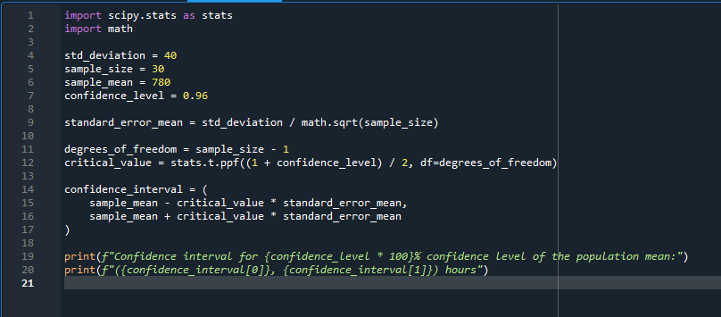

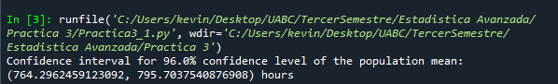

**ejercicio 2:**

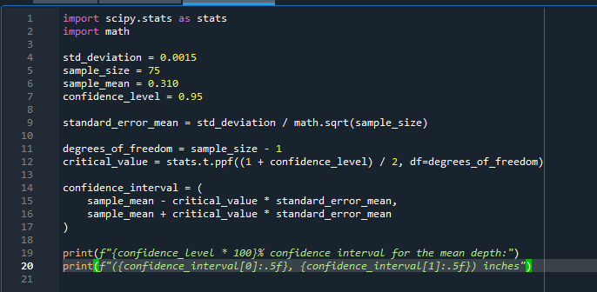

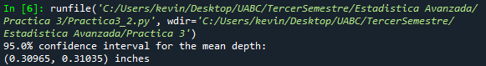

**ejercicio 3:**

